

BOORHAMER
HMP1250
_____
ORIGINELE INSTRUCTIES

INHOUDSOPGAVE
DEEL | PAGINA |  | DEEL | PAGINA
Conformiteitsverklaring | 2 |  | Inhoud van de verpakking .. | 8-9
Productspecificaties ……... | 3 |  | Montage en gebruik ……..… | 10-11
Veiligheid van elektrisch gereedschap ……..………. | 4-6 |  | Onderhoud .………………… | 11-14
Beitelveiligheid .………….. | 6 |  | Tekeningen en onderdelenlijst……………….. | 15-16
Symbolen ………………….. | 6
Uw elektrische beitelhamer leren kennen ...................... | 7
Accessoires ……….………. | 8

SPECIFICATIES
3

230 50Hz
SDS-boorhouder……………….  SDS PLUS-boorhouder | SDS PLUS-koppeling  28 mm
Spanning | 230 V 50 Hz
Omkeerbaar ……………….. | Nr.
Ingangsvermogen | 1200 W (ong.)
Hamerslag | 900 r/min. (ong.)
Gewicht………………… | 4,8 kg (ong.)

WAARSCHUWING
!

Het geluidsniveau van de elektrische boorhamer kan op de werkplek hoger zijn dan 85dB(A). Draag in dit geval gehoorbescherming.

Draag gehoorbescherming
Draag een stofmasker
Draag een veiligheidsbril
Draag veiligheidsschoenen
Draag een veiligheidshelm

BEWAAR DEZE INSTRUCTIES TER REFERENTIE

ALGEMENE VEILIGHEIDSVOORSCHRIFTEN

VEILIGHEID VAN HET ELEKTRISCH GEREEDSCHAP
WAARSCHUWING
!

Lees alle instructies het niet naleven van alle onderstaande instructies kan leiden tot een elektrische schok, brand en/of ernstig letsel. De term ‘elektrisch gereedschap’ in alle onderstaande waarschuwingen heeft betrekking op uw (bedraad) elektrisch gereedschap op netstroom of op uw (draadloos) elektrisch gereedschap op accustroom. BEWAAR DEZE INSTRUCTIES

WERKGEBIED

Houd de werkruimte schoon en goed verlicht. Rommelige en donkere gebieden kunne leiden tot ongelukken.

Gebruik het elektrisch gereedschap niet in explosieve omgevingen, zoals in de buurt van ontvlambare vloeistoffen, gassen of stof. Het elektrisch gereedschap veroorzaakt vonken, waardoor stof of dampen kunnen ontbranden.

Houd kinderen en omstanders uit de buurt tijdens het gebruik van het elektrisch gereedschap. Afleidingen kunnen ertoe leiden dat u de controle over het gereedschap verliest.

ELEKTRISCHE VEILIGHEID

De stekker van het elektrisch gereedschap moeten in het stopcontact passen. U mag de stekker op geen enkele manier wijzigen. Gebruik geen adapterstekkers bij geaard elektrisch gereedschap. Niet-gewijzigde stekkers en bijpassende stopcontacten verminderen het risico op een elektrische schok.

Vermijd lichamelijk contact met geaarde oppervlakken, zoals pijpen, radiatoren, kookplaten en koelkasten. Er bestaat een verhoogd risico op elektrische schokken als uw lichaam geaard is.

Stel elektrisch gereedschap niet bloot aan regen of vochtige omstandigheden. Water dat het elektrisch gereedschap binnendringt, verhoogt het risico op elektrische schokken.

Maak geen misbruik van het snoer. Gebruik het netsnoer nooit om het elektrisch
gereedschap te dragen, te trekken of de stekker uit het stopcontact te halen. Houd het netsnoer uit de buurt van hitte, olie, scherpe randen of bewegende delen. Beschadigde of in de war geraakte snoeren verhogen het risico op een elektrische schok.
Gebruik een verlengsnoer dat geschikt is voor gebruik buitenshuis als u het gereedschap buitenshuis gebruikt. Het gebruik van een snoer dat geschikt is voor gebruik buitenshuis vermindert het risico op een elektrische schok.
4

PERSOONLIJKE VEILIGHEID

Blijf waakzaam, concentreer u op wat u doet en gebruik uw gezond verstand bij het gebruik van het elektrisch gereedschap. Gebruik geen elektrisch gereedschap als u moe bent of onder invloed bent van drugs, alcohol of medicijnen. Een enkel moment van onoplettendheid tijdens het gebruik van het elektrisch gereedschap kan leiden tot ernstig persoonlijk letsel.
BEWAAR DEZE INSTRUCTIES TER REFERENTIE

Gebruik persoonlijke beschermingsmiddelen. Draag altijd oogbescherming. Persoonlijke beschermingsmiddelen, zoals een stofmasker, slipbestendige veiligheidsschoenen, een veiligheidshelm of gehoorbescherming dat onder de juiste omstandigheden wordt gebruikt, vermindert de kans op lichamelijk letsel.

Voorkom onbedoeld starten. Zorg ervoor dat de schakelaar in de UIT-stand staat voordat u de stekker in het stopcontact steekt. Als u elektrisch gereedschap met uw vinger op de schakelaar draagt of de stekker in het stopcontact steekt terwijl de schakelaar op AAN staat, kan dit leiden tot ongevallen.

Verwijder instelsleutels of moersleutels voordat u het elektrisch gereedschap inschakelt. Een moersleutel die zich op een draaiend onderdeel van het elektrisch gereedschap bevindt, kan persoonlijk letsel veroorzaken.

Houd het gereedschap niet te ver van u weg. Zorg ervoor dat uw voeten te allen tijde stevig staan en behoud het evenwicht. Dit zorgt voor een betere controle van het elektrisch gereedschap in onverwachte situaties.
Draag geschikte kleding. Draag geen losse kleding of sieraden. Houd uw haar, kleding en handschoenen uit de buurt van bewegende delen. Losse kleding, sieraden of lang haar kunnen in bewegende delen worden gegrepen.

Als er apparaten voor stofafzuiging of andere opvangvoorzieningen zien voorzien, zorgt u ervoor dat deze worden aangesloten en juist worden gebruikt. Het gebruik van deze apparaten kan stofgerelateerde gevaren verminderen.

HET ELEKTRISCH GEREEDSCHAP GEBRUIKEN EN VERZORGEN

VEILIGHEID VAN HET ELEKTRISCH GEREEDSCHAP
Forceer het elektrisch gereedschap niet. Gebruik het juiste elektrisch gereedschap voor uw toepassing. Met het juiste elektrisch gereedschap kunt u het werk beter en veiliger uitvoeren volgens de specificaties waarvoor het is ontworpen.

Gebruik het gereedschap niet als u de schakelaar niet op AAN of UIT kunt zetten. Alle elektrische gereedschappen die niet met de schakelaar kunnen worden ingeschakeld, zijn gevaarlijk en moet worden gerepareerd.

Haal de stekker uit het stopcontact voordat u aanpassingen maakt, accessoires wijzigt of het elektrisch gereedschap opslaat. Dergelijke preventieve veiligheidsmaatregelen verminderen het risico dat het elektrisch gereedschap onbedoeld wordt ingeschakeld.

Bewaar elektrische gereedschappen die niet worden gebruikt, buiten het bereik van kinderen en sta niet toe dat personen die niet bekend zijn met het elektrisch gereedschap of deze instructies, het elektrisch gereedschap gebruiken. Het is gevaarlijk om het elektrisch gereedschap te laten gebruiken door niet-opgeleide gebruikers.

Onderhoud het elektrisch gereedschap. Controleer of de bewegende delen juist zijn uitgelijnd en bevestigd, of de onderdelen niet zijn gebroken en andere omstandigheden die de werking van het elektrisch gereedschap kunnen beïnvloeden. Als het netsnoer beschadigd is, laat u het voorafgaand aan het gebruik repareren.
Veel ongevallen worden veroorzaakt door slecht onderhouden elektrische gereedschappen.

BEWAAR DEZE INSTRUCTIES TER REFERENTIE

Houd snijgereedschappen scherp en schoon. Goed onderhouden snijgereedschappen met scherpe snijkanten verslijten minder snel en zijn gemakkelijker te gebruiken.

Gebruik het elektrisch gereedschap, de accessoires en de gereedschapsbits enz. volgens deze instructies en op de manier die voor het specifieke type gereedschap is bedoeld, rekening houdend met de werkomstandigheden en de uit te voeren werken. Als het elektrisch gereedschap wordt gebruikt voor handelingen die niet tot het beoogde gebruik behoren, kan dit leiden een gevaarlijke situatie.

ONDERHOUD

Het onderhoud van het gereedschap mag alleen door gekwalificeerde personen worden uitgevoerd. Onderhoudswerken die door onbevoegd personeel worden uitgevoerd, kunnen leiden tot letsel.

Gebruik alleen identieke reserveonderdelen wanneer u onderhoudswerken aan een gereedschap uitvoert. Volg de instructies in het gedeelte Onderhoud van deze handleiding. Het gebruik van niet-geautoriseerde onderdelen of de niet-naleving van de onderhoudsinstructies kan leiden tot een elektrische schok of letsel.

SPECIFIEKE VEILIGHEIDSVOORSCHRIFTEN
WAARSCHUWING
!

Steek de stekker niet in het stopcontact voordat u deze gebruikershandleiding hebt gelezen en begrepen.
- DRAAG OOGBESCHERMING. Gebruik naast een veiligheidsbril een gezichts- of stofmasker. Draag vooral tijdens langere gebruiksperioden gehoorbescherming, veiligheidsschoenen en een veiligheidshelm
4
- ‘Draag gehoorbescherming bij het gebruik van slagbeitels. Blootstelling aan lawaai kan gehoorverlies veroorzaken”
- Draag GEEN handschoenen, sieraden, stropdassen of losse kleding.
- Boor, snij of schuur GEEN materiaal dat te klein is om veilig vast te houden.
- Houd ALTIJD de handen uit de baan van de boor en het zaagblad. Vermijd onhandige handposities waarbij plotseling wegglijden ertoe kan leiden dat uw hand in de baan van de boor of het zaagblad terechtkomt.
- BEVEILIG HET WERKSTUK. Gebruik klemmen of een bankschroef om het werkstuk vast te zetten als dit praktisch is. Dit is veiliger dan uw hand te gebruiken en u kunt het gereedschap met beide handen bedienen.
- CONTROLEER of er geen spijkers of vreemde voorwerpen in het deel van het werkstuk zitten waarin wordt geboord of waarop wordt geschuurd.

5

VEILIGHEID VAN HET ELEKTRISCH GEREEDSCHAP

SPECIFIEKE VEILIGHEIDSVOORSCHRIFTEN – vervolg
- OM LETSEL DOOR onbedoeld inschakelen te voorkomen, moet de stekker altijd uit het stopcontact worden gehaald voordat een beitelbit wordt geplaatst of verwijderd.

BOORVEILIGHEID

- Bij het gebruik van een elektrische beitelhamer mag u alleen bits gebruiken die geschikt zijn voor deze boorhouder.
- VOORDAT U DEZE handeling BEGINT, activeert u de beitelklem om ervoor te zorgen dat de beitel niet kan bewegen of trillen.
- GEBRUIK GEEN slagfrezen of meerdelige gatensnijders, omdat deze tijdens het gebruik kunnen uit elkaar kunnen vallen of uit balans raken.
- CONTROLEER of de as helemaal tot stilstand is gekomen voordat u de boorhouder aanraakt of probeert de beitelhamer te wisselen. Wees voorzichtig omdat de beitel heet kan zijn. Laat de beitel daarom afkoelen voordat u deze vervangt, anders kan dit leiden tot brandwonden en letsel.
- ZORG ER ALTIJD VOOR DAT DE BEITEL STEVIG IN DE BOORHOUDER ZIT voordat u de werken start.

SYMBOLEN

Mogelijk komen een aantal symbolen op uw gereedschap voor. Bestudeer ze en leer hun betekenis kennen. Als u deze symbolen juist interpreteert, kunt u het gereedschap beter en veiliger gebruiken.

V | volt
A | ampère
Hz | hertz
W | watt
kW | kilowatt
F | farad
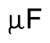 | microfarad
l | liter

kg | kilogram
bar | bar
Pa | pascal
h | uren
min | minuten
s | seconden
 | Geen laadsnelheid
./min of minˉ¹ | Omwentelingen of heen- en weergaande bewegingen per minuut
 | gelijkstroom
 | wisselstroom
 | tweefasige wisselstroom
2N | tweefasige wisselstroom met nulleider
 | driefasige wisselstroom
3N | driefasige wisselstroom met nulleider
 | Nominale stroom van de geschikte zekering in ampère
 | Zekering met vertraging, waarbij X het symbool is voor de tijd/stroomkarakteristiek, zoals vermeld in EN 60127
 | beschermende aarding op aardingsklem, gereedschappen van klasse I
 | Diameter
 | Ui-stand
 | Pijl
 | Waarschuwingssymbool
 | wisselstroom of gelijkstroom
 | spatbestendige behuizing
 | waterbestendige behuizing
 | behuizing klasse II
IPXX | IP-symbool

6

Oliemeter

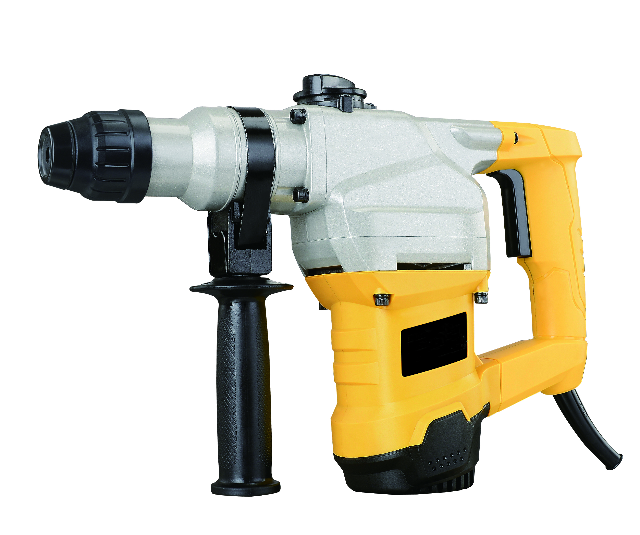

Schakelaar

SDS-boorhouder

Motorbehuizing Koolborstel

UW ELEKTRISCHE BEITELHAMER LEREN KENNEN
7

ACCESSOIRES EN INHOUD VAN DE VERPAKKING
BOORHAMER
SLEUTEL | BESCHRIJVING | AANTAL
A | BOORHAMER | 1
B | Beitels | 2
C | Boorbits | 3
 | OLIESLEUTEL | 1
E | Draagtas | 1

BESCHIKBARE ACCESSOIRES

WAARSCHUWING
!

Gebruik alleen accessoires die worden aanbevolen voor deze elektrische beitelhamer. Volg de instructies die met de accessoires zijn meegeleverd. Het gebruik van ongeschikte accessoires kan leiden tot letsel of schade aan de draadloze boormachine.

Gebruik geen accessoires, tenzij u de instructies of de gebruikershandleiding van dat accessoire volledig hebt gelezen.

- Verschillende beitels

INHOUD VAN DE VERPAKKING

WAARSCHUWING
!

Als een onderdeel ontbreekt of beschadigd is, steekt u de stekker van de beitelhamer niet in het stopcontact totdat het ontbrekende of beschadigde onderdeel is vervangen.

Haal het gereedschap voorzichtig uit de verpakking. Raadpleeg 'Onderdelen’ rechts van deze pagina
OPMERKING: Raadpleeg de afbeelding van de onderdelen op pagina 9.

WAARSCHUWING
!

Gebruik nooit benzine, nafta, aceton, lakverdunners of vergelijkbare, zeer vluchtige oplosmiddelen om het gereedschap te reinigen. Anders kan er brand of een giftige reactie ontstaan.

INHOUD VAN DE VERPAKKING – vervolg

8

Model 0721Shown

Zorg er altijd voor dat de stekker van het gereedschap uit het stopcontact is gehaald voordat u een hulpstuk monteert

Handgreep. Zie (afb. 1)
Zorg er altijd voor dat de vaste handgreep stevig vastzit voordat er werken worden uitgevoerd, want een loszittende hendel kan letsel veroorzaken.

Afb. 1

Afb. 1

De beitelhamer in-/uitschakelen
De beitelhamer beschikt over een aan/uit-schakelaar (afb. 2) die is geïntegreerd in de handgreep. Terwijl u de beitelhamer met beide handen vasthoudt, drukt u de trekker in en de motor wordt gestart. Om de beitelhamer uit te schakelen, laat u de trekker los.
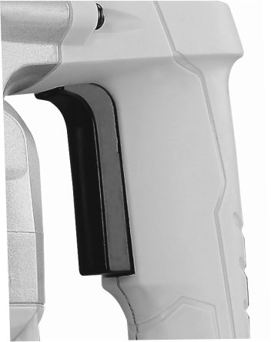

Schakelaar

Afb. 2

WAARSCHUWING
De elektrische beitelhamer blijft nog enkele seconden actief nadat de trekker is losgelaten. Wees voorzichtig wanneer u deze neerlegt.

Een beitelbit monteren in de zeskantbehuizing.
(Zie afb. 3)

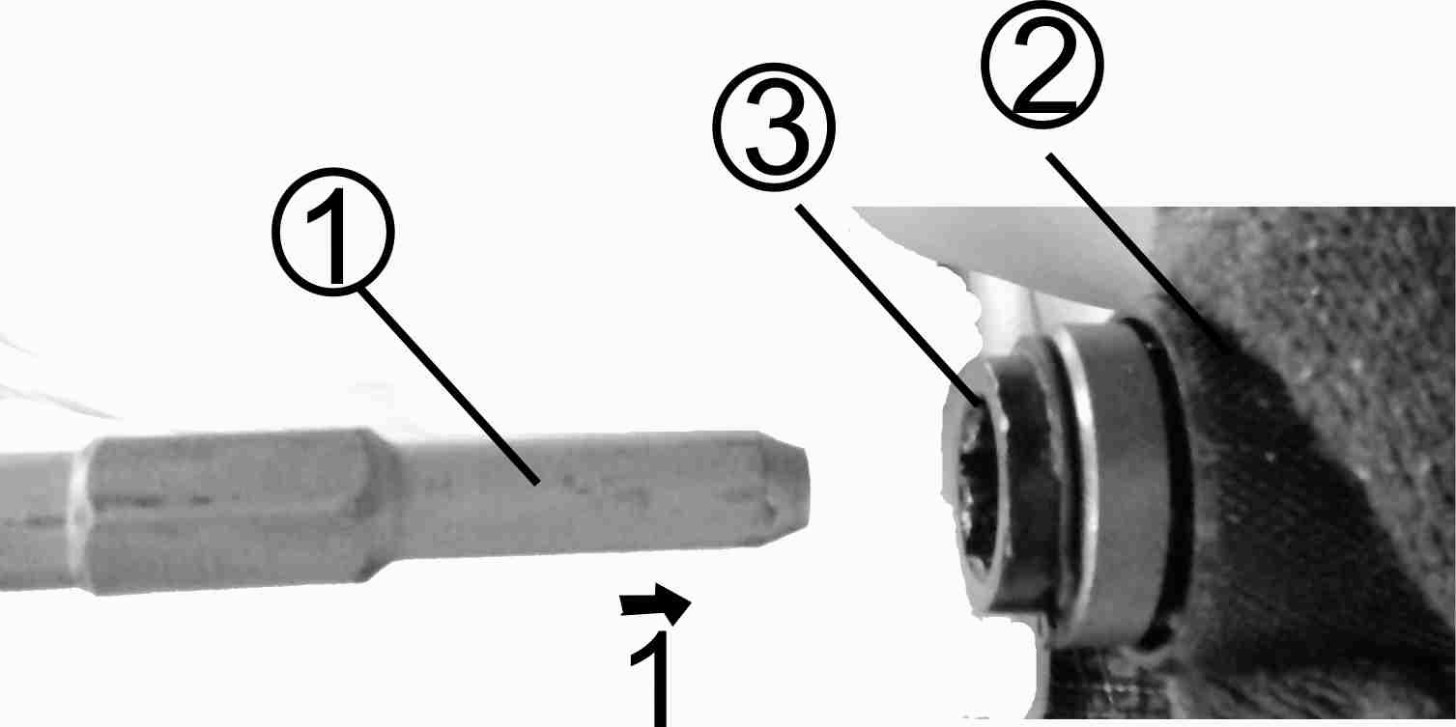

Afb. 3

Steek het bit in de zeskantbehuizing en klem deze vast door de stophendel  een halve slag linksom te draaien. Hierdoor wordt het bit vergrendeld. (Zie afb. 4)

Gebruik de beitelhamer niet totdat u zeker weet dat het bit juist gemonteerd is.
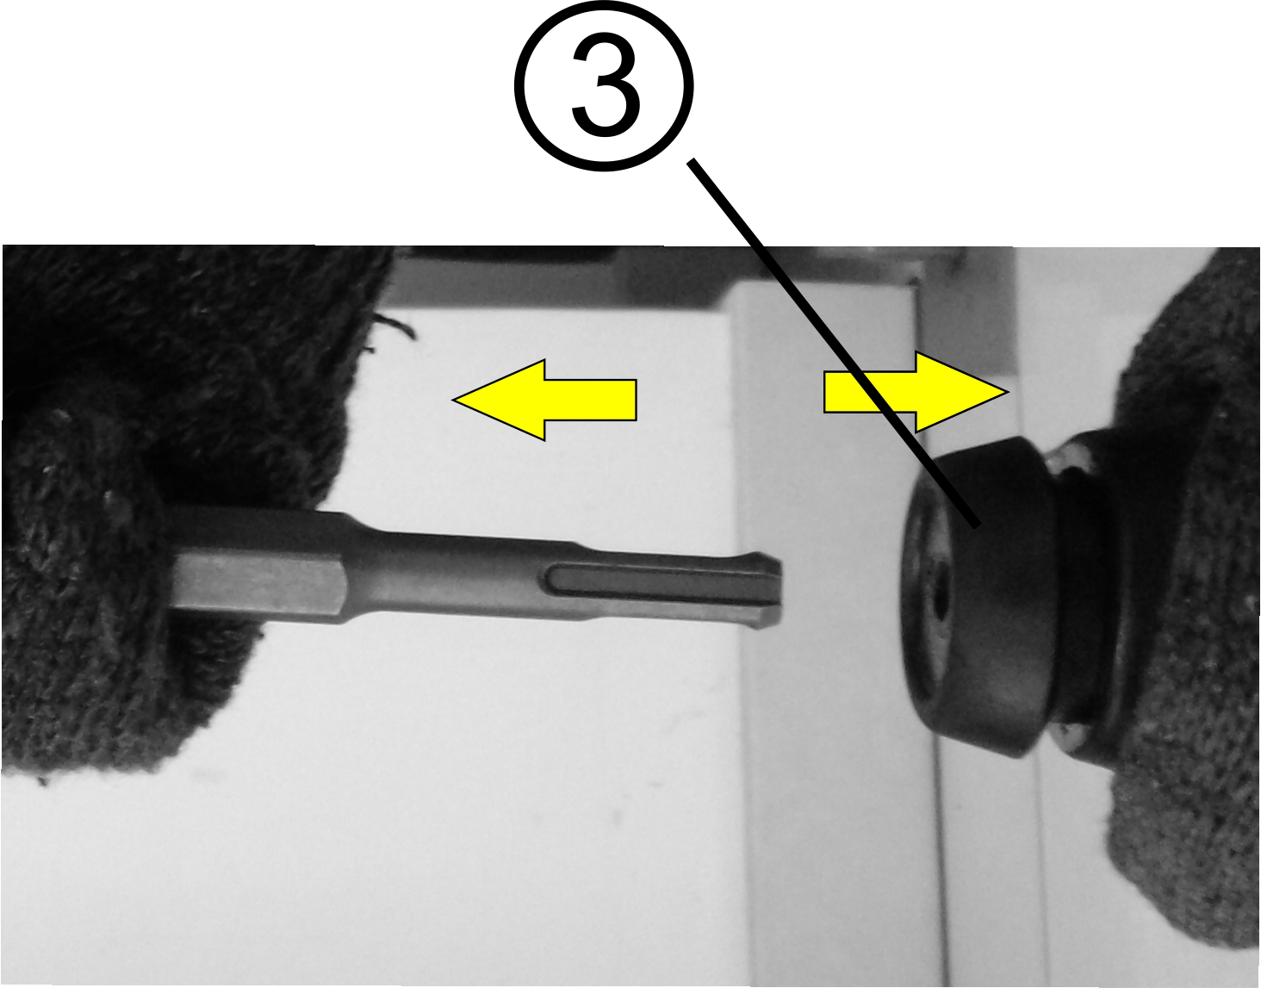

MONTAGE EN GEBRUIK
10

Afb. 4

WAARSCHUWING
!

Deze beitel met elektrische hamer heeft geen omgekeerde werkrichting. Zorg er dus altijd voor dat u de beitelhamer niet forceert in het geval dat deze vast komt te zitten. Zorg er altijd voor dat de beitel naar binnen en buiten blijft gaan om vuil te verwijderen.

WAARSCHUWING
!

Deze beitelhamer heeft geen koppelfunctie. Het wordt niet aanbevolen om een ander bit te gebruiken dan betonbeitels. Gebruik geen metalen boren, omdat dit ernstig letsel kan veroorzaken
OPMERKING: Als u gedurende een langere tijd een beitelbewerking uitvoert, kan de motor van de beitelhamer onververhit raken. Als de beitel heet wordt, stopt u met beitelen en laat u deze minstens 15 minuten afkoelen.

MONTAGE EN GEBRUIK
Voorzorgsmaatregelen bij het gebruik van een elektrische beitelhamer.
1/ Voordat u de elektrische beitelhamer gebruikt, moet u er altijd voor zorgen dat olie in het oliereservoir op het volledige niveau staat en de schroef goed vastzit.

2/ Deze elektrische beitelhamer heeft een vaste handgreep. Zorg er altijd voor dat de schroeven die de handgreep bevestigen zich in een goede staat bevinden voordat u het apparaat gebruikt. Gebruik altijd beide handen bij het gebruik van deze beitelhamer. Anders kan dit leiden tot letsel.

3/ Voor een veilig gebruik zorgt u er altijd voor dat u een stabiele en veilige houding aanneemt voordat u de elektrische beitelhamer gebruikt.

4/ Wanneer u op grote hoogte werkt, moet u er altijd voor zorgen dat er geen personen onder u staan, omdat dit kan leiden tot letsel aan de personen die onder u staan.

5 / Voordat u begint met de werken, zoals het beitelen van een muur, vloer of plafond, moet u goed controleren of er geen voorwerpen, zoals elektriciteitskabels, waterleidingen of andere leidingen onder de grond zitten, omdat dit letsel of overstroming kan veroorzaken.

MONTAGE EN GEBRUIK
11
6/ Stel de bithouder juist in.

7/ Het bit kan tijdens het gebruik erg heet worden. Wees daarom uiterst voorzichtig, omdat dit letsel kan veroorzaken.
8/ Draag altijd een veiligheidsbril
9/ Draag altijd oorbeschermers of oordopjes
10/ Draag altijd een geschikt stofmasker
11/ Draag altijd veiligheidsschoenen.
12/ Draag altijd een veiligheidshelm

Informatie over het gebruik van de elektrische beitelhamer.
Voorafgaand aan het gebruik

1. Stroombron
Zorg ervoor dat de gebruikte stroombron voldoet aan de stroomvereisten die worden vermeld op het typeplaatje van het product.
2. Aarding
Dit gereedschap moet tijdens het gebruik worden geaard om de gebruiker te beschermen tegen elektrische schokken.
Het gereedschap is uitgerust met een drieaderig snoer en een geaard stopcontact. De groene (of groengele) draad in het snoer is de aardingsdraad. Sluit de groene (of groengele) draad nooit aan op een actieve of neutrale klem.
3. Aan/uit-schakelaar
Zorg ervoor dat de aan/uit-schakelaar in de uit-stand staat voordat de beitelhamer wordt gebruikt. Als de stekker is aangesloten op een stopcontact terwijl de aan/uit-schakelaar in de aan-stand staat, wordt het elektrisch gereedschap onmiddellijk gestart. Dit kan leiden tot ernstig letsel.
4. Verlengsnoer.
Gebruik een verlengsnoer met een voldoende grote doorsnede en een nominale capaciteit wanneer het werkgebied zich niet in de buurt van de stroombron bevindt. Het verlengsnoer moet zo kort als praktisch mogelijk worden gehouden
Hoe u de elektrische beitelhamer kunt gebruiken.
Plaats het bit dat u gaat gebruiken om het werk handmatig te doen, zoals wordt afgebeeld in afb. 3 en 4 op pagina 10.
(1) Trek aan de triggerschakelaar nadat u de punt van de beitelbit op de beitelpositie hebt gezet.
(2) Het kan nodig zijn dat u krachtig moet duwen om de eerste slag toe te passen. Dit is geen storing van het gereedschap. Het betekent dat het beveiligingsmechanisme tegen kloppen zonder belasting actief is.
(3) Door het gewicht van de machine te gebruiken en beitelhamer stevig met beide handen vast te houden, kan de daaropvolgende terugveerbeweging opgevangen worden. (Zie afb. 5)

Werk niet te snel. Als er teveel kracht wordt gebruikt, wordt de efficiëntie beïnvloed.

MONTAGE EN GEBRUIK

WAARSCHUWING
Zelfs als de motor draait, kan het zijn dat het gereedschap niet begint te beitelen, omdat de olie te dik is geworden
vanwege de lage temperatuur of omdat het gereedschap gedurende langere tijd lange tijd is gebruikt. Laat de motor van de beitelhamer ongeveer 5 minuten draaien om de olietemperatuur te verhogen.

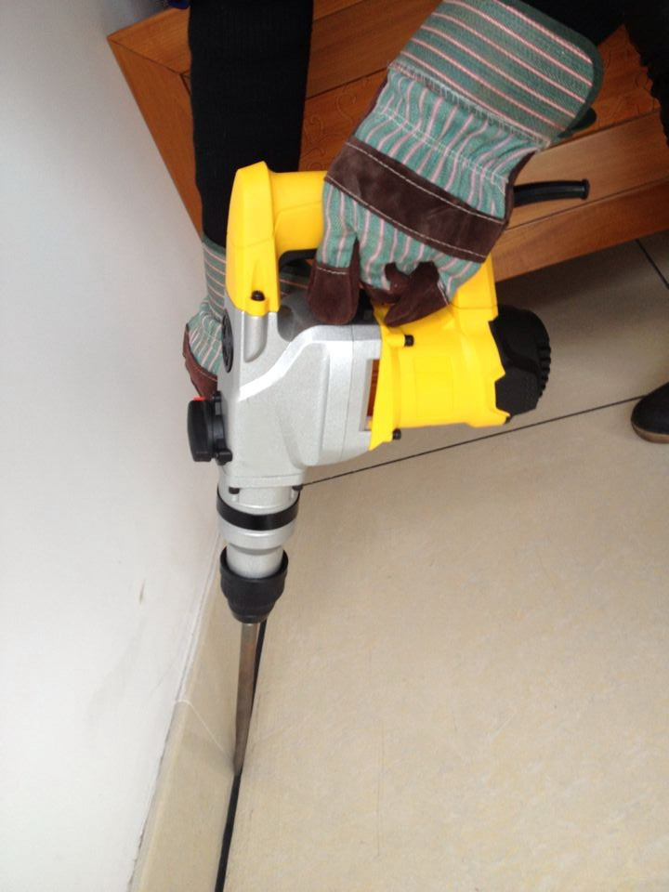

Afb. 5

ONDERHOUD

Olie bijvullen
Waarschuwing. Voorafgaand aan het bijvullen van de olie haalt u altijd de stekker uit het stopcontact. Omdat er een oliekamer in deze elektrische beitelhamer is ingebouwd, kan deze ongeveer 20 dagen worden gebruikt zonder dat er smeerolie moet worden bijgevuld als ervan wordt uitgegaan dat de beitel dagelijks 3 – 4 uur per dag wordt gebruikt.
Vul olie in de olietank bij zoals hieronder wordt beschreven voordat u de beitelhamer gebruikt. (Zie afb. 6)
(1) Wanneer de beitelhamer rechtop wordt gehouden, kijkt u door het oliepeilglas om te kijken of er olie zichtbaar is. Als er geen olie is, moet deze worden bijgevuld voordat deze wordt gebruikt.

Als een beitelhamer zonder olie wordt gebruikt, kan de beitel ernstig beschadigd raken en vervalt elke gegeven garantie.
(2) Voordat u olie bijvult, gebruikt u de meegeleverde sleutel om de oliemeter (4) te verwijderen. Zorg ervoor dat u de rubberen pakking die onder de oliemeter zit, niet verliest.
(3) Controleer het oliepeil dagelijks en kijk of er voldoende olie aanwezig is.
(4) Nadat u olie hebt bijgevuld, zorgt u ervoor dat de oliemeter stevig vastzit.
Opmerking: Olie voor de elektrische beitelhamer is afzonderlijk verkrijgbaar. Gebruik olie van het type ROTELLA 40 (motorolie) of een soortelijke olie. Deze kunnen worden aangeschaft in de meeste winkels of tankstations.

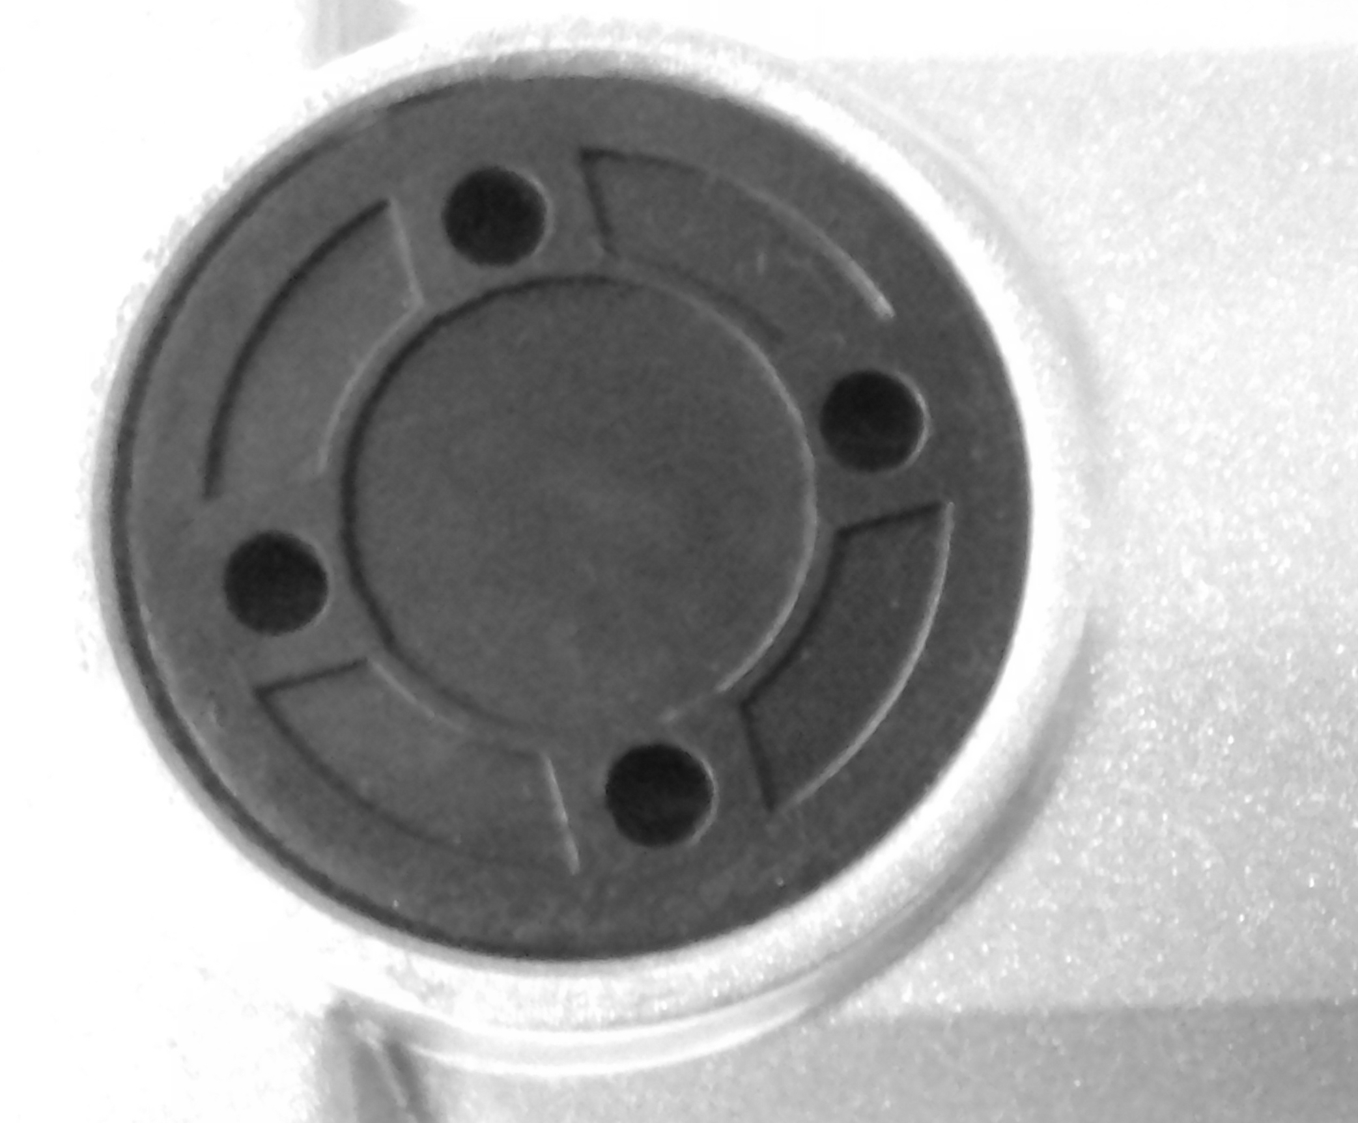

Afb. 6

12

Onderhoud en controle

1. Het gereedschap controleren
Als u botte gereedschapsbits gebruikt, kan dit leiden tot motorstoringen en verminderde efficiëntie. Vervang botte bits onmiddellijk wanneer er slijtage wordt waargenomen.

2. De montageschroeven controleren
Controleer regelmatig alle bevestigingsschroeven en zorg ervoor dat ze goed zijn vastgedraaid. Als een van de schroeven loszit, moet u deze onmiddellijk vastdraaien. Anders kan dit leiden tot ernstig letsel.

ONDERHOUD
3. De motor onderhouden.
De motorwikkeling is het ‘hart’ van het elektrisch gereedschap. Let op dat de wikkeling niet beschadigd raakt en/of nat wordt met olie of water.

4. De koolborstel controleren.
De motor gebruikt koolborstels. Dit zijn verbruiksartikelen en daarom kan een overmatig versleten koolborstel motorproblemen kan veroorzaken. In dit geval vervangt u de koolborstel. Slijtagebegrenzer (6) Aantal koolborstels (7). (Zie afb. 7)
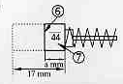

Afb. 7

Houd koolborstels altijd schoon en zorg ervoor dat ze probleemloos in de borstelhouders kunnen schuiven.
Stappen voor de vervanging.
De koolborstel kan worden verwijderd door de eerst kapafdekking (9), daarna het doprubber en vervolgens de borstelkap aan de binnenzijde te verwijderen (zie afb. 8)

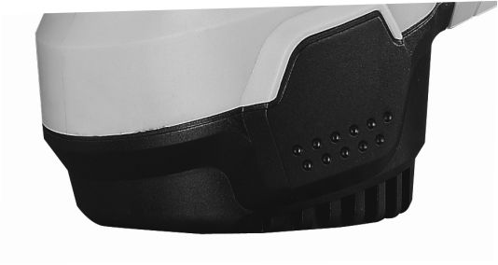

borstel-
karton

Afb. 8

Om de koolborstel te vervangen, volgt u deze stappen in omgekeerde volgorde.

BITS INSTALLEREN
Afb. 8
13
Houd nooit het lichaam van de beitelhouder en gebruik de beitelkracht niet om bits los of vast te zetten. U kunt uw hand ernstig verwonden.

Hebt u ‘VEILIGHEID VAN ELEKTRISCH GEREEDSCHAP’, ‘BOORVEILIGHEID’ en ‘SYMBOLEN’ op pagina's 4, 5 en 6 van deze handleiding gelezen? Zo niet, doe dit dan nu voordat u deze boor gebruikt. Uw veiligheid hangt ervan af!
Telkens wanneer u de boor gebruikt, moet u het volgende controleren:
- De zeskantbit is juist bevestigd.
- Het maximale olieniveau is bereikt.
- Selecteer de functie die u wilt uitvoeren voordat u de voorgestelde bewerking uitvoert
- Draag altijd veiligheidskleding. Veiligheidsbril Veiligheidschoenen. Veiligheidshandschoenen. Er moet gehoorbescherming en een veiligheidshelm worden gedragen.
Het niet naleven van deze veiligheidsregels kan de kans op letsel aanzienlijk vergroten.

WAARSCHUWING
!
Houd er rekening mee dat de bit kan breken. Wanneer dit zich voordoet, heeft de beitel de neiging het werkstuk te grijpen.

ONDERHOUD
Deze actie leidt tot een terugslag tegengesteld aan de richting van de rotatie van het beitelbit en kan resulteren in controleverlies wanneer de beitel het materiaal breekt en het gat is gebeiteld.
Als u niet bent voorbereid, kan dit leiden tot controleverlies van en mogelijk ernstig letsel.

ALGEMEEN

Gebruik alleen identieke reserveonderdelen wanneer u onderhoudswerken uitvoert. Het gebruik van een ander onderdeel kan een gevaar vormen of productschade veroorzaken.

Gebruik GEEN oplosmiddelen bij het reinigen van kunststof onderdelen. De meeste kunststoffen kunnen worden aangetast door commerciële oplosmiddelen en kunnen door het gebruik ervan worden beschadigd. Gebruik een schone doek om vuil, stof, olie, vet, enz. te verwijderen.

Zorg ervoor dat remvloeistoffen, benzine, producten op basis van aardolie, penetrerende oliën, enz. nooit in contact kunnen komen met kunststof onderdelen. Ze bevatten chemicaliën die kunststof kunnen beschadigen, verzwakken of vernietigen.

Forceer het elektrisch gereedschap NIET. Onjuist gebruik kan zowel het gereedschap als het werkstuk beschadigen.

Probeer NOOIT het gereedschap te wijzigen of accessoires te maken die niet worden aanbevolen. Dergelijke wijzigingen of aanpassingen zijn niet toegestaan en kunnen leiden tot een gevaarlijke toestand en mogelijk ernstig letsel. Elke gegeven garantie vervalt hierdoor.

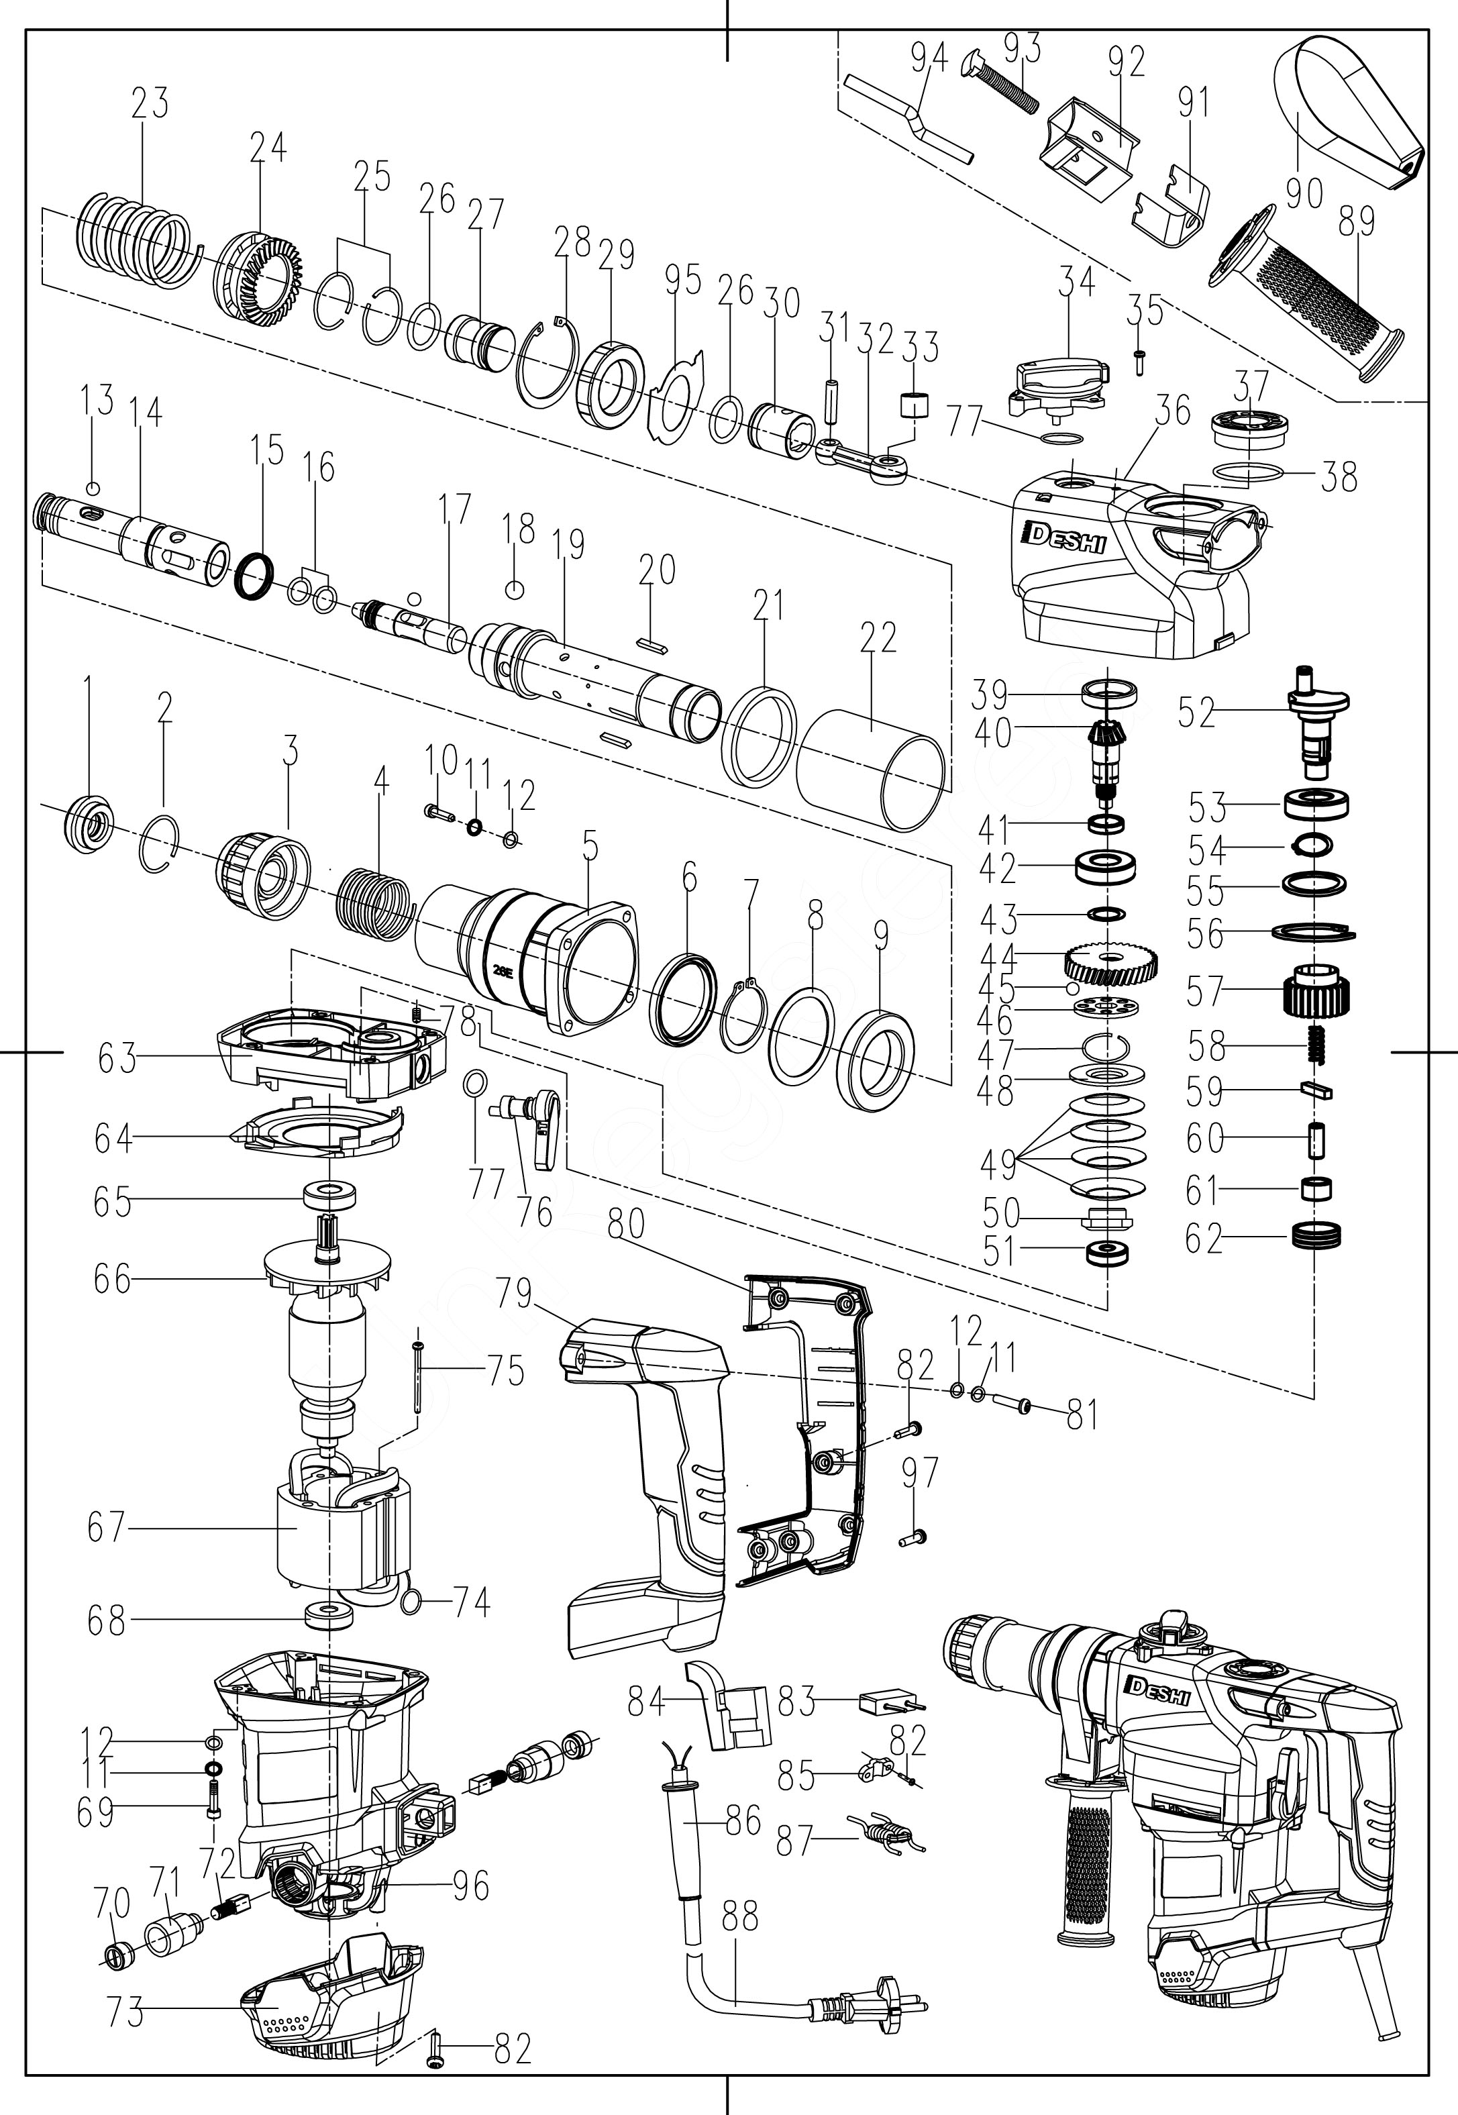

ONDERDELENDIAGRAM
15

ONDERDELENLIJST

Gebruik alleen identieke reserveonderdelen wanneer u onderhoudswerken uitvoert. Het gebruik van andere onderdelen kan GEVAAR of schade aan uw elektrisch gereedschap veroorzaken.
Elke poging om elektrische onderdelen van dit elektrisch gereedschap te repareren of te vervangen, kan een gevaar vormen tenzij de reparatie wordt uitgevoerd door een gekwalificeerde technicus.

LIJST MET RESERVEONDERDELEN
NR. | Nederlandse naam | AANTAL | NR. | Nederlandse naam | AANTAL
1 | Rubberen kop | 1 | 49 | Veer 14,2*9*0,5*2,7 | 4
2 | Stalen ring 17,5*2 | 1 | 50 | Schroef | 1
3 | Stalen frame | 1 | 51 | Lager 627-RZ | 1
4 | Veer 30,2*1,8*76 | 1 | 52 | Excentrische as | 1
5 | Vat | 1 | 53 | Lager 6003-RS | 1
6 | Oliepakking 35*51*6 | 1 | 54 | Ring 17 | 1
7 | Sluitring | 1 | 55 | Sluitring 34,5*28,5*1 | 1
8 | Sluitring | 1 | 56 | Ring 35 | 1
9 | Lager 61907-RZ | 1 | 57 | Tandwiel 27 tanden | 1
10 | Schroef M5*22 | 4 | 58 | Sluitring 7,8*1,2*33 | 1
11 | Sluitring | 10 | 59 | Vierkante sleutel 5*5*22 | 1
12 | Sluitring 5 | 10 | 60 | Pen 8*18,7 | 1
13 | Kogel Φ7,14 | 5 | 61 | Naaldlager HK1210 | 1
14 | Teleflex | 1 | 62 | Slagbouthouder | 1
15 | X-ring | 1 | 63 | Middelste klep | 1
16 | O-ring 11*2 | 2 | 64 | Ventilatorrail | 1
17 | Slaghamer | 1 | 65 | Lager 6001 | 1
18 | Kogel Φ7,94 | 3 | 66 | Rotor | 1
19 | Cilinder | 1 | 67 | Stator | 1
20 | Platte sleutel 3*2,5*18 | 2 | 68 | Lager 608 | 1
21 | Veer 45*55*7 | 1 | 69 | Schroef | 4
22 | Cilinderbehuizing 50*55*47 | 1 | 70 | Borsteldeksel | 2
23 | Veer 37*3,5*76 | 1 | 71 | Borstelhouder | 2
24 | Tandwiel | 1 | 72 | Koolborstel | 2
25 | Stalen ring 28*1,6 | 2 | 73 | Achterklep | 1
26 | O-ring 19*3,1 | 2 | 74 | Spanningsveer | 2
27 | Hamer | 1 | 75 | Schroef ST4.8*60 | 2
28 | Sluitring | 1 | 76 | Draaiknop | 1
29 | Lager 30*47*9 | 1 | 77 | O-ring 10,2*1,9 | 2
30 | Zuiger | 1 | 78 | Schroef M3*6 | 1
31 | Zuigerpen | 1 | 79 | Rechterhandgreep | 1
32 | Aansluiting | 1 | 80 | Rechterhandgreep | 1
33 | Naaldlager HK0810 | 1 | 81 | Schroef M5*22 | 2
34 | Draaiknop | 1 | 82 | Schroef ST3.9*14 | 9
35 | Schroef M4*14 | 3 | 83 | Zekering | 1
36 | Tandwielkast | 1 | 84 | Schakelaar | 1
37 | Oliedeksel | 1 | 85 | Kabelbord | 1
38 | O-ring 31,5*2 | 1 | 86 | Elektrische inductantie | 1
39 | Oliepakking FB19*28*4,5 | 1 | 87 | Kabelmantel | 1
40 | Tandwiel 10 tanden | 1 | 88 | Kabel | 1
41 | Ring 15*19*4,7 | 1 | 89 | Hulphandgreep | 1
42 | Lager 602-RS | 1 | 90 | Hoepel | 1
43 | Ring 14*20*0,5 | 1 | 91 | IJzer in U-vorm | 1
44 | Tandwiel 39 tanden | 1 | 92 | Beugel | 1
45 | Kogel 5 | 8 | 93 | Vierkantbout | 1
46 | Montageplaat | 1 | 94 | Geleider | 1
47 | Stalen ring 12,5*1 | 1 | 95 | Oliepakking | 1
48 | Plaat | 1 | 96 | Olieplaat | 1
 |  |  | 97 | Schroef st3,9*20 | 1
Conformiteitsverklaring

ZI, 32 RUE ARISTIDE BERGES – 312070 CUGNAUX – FRANCE
verklaart dat de hieronder vermelde machines:
Boorhamer
Model: HMP1250
Serienummer:
Voldoet aan de bepalingen van de machinerichtlijn 2006/42/CE
en nationale wetten die deze in hun land toepassen:
Deze voldoet ook aan de volgende Europese richtlijnen:
EMC-richtlijn 2014/30/EU
RoHS-richtlijn 2011/65/EU
Het gereedschap voldoet aan de volgende
toepasselijke geharmoniseerde normen:

Verantwoordelijke van het technisch bestand: Michel Krebs
Cugnaux, 01/01/2018

Philippe MARIE / PDG


!

WAARSCHUWING

WAARSCHUWING

